附表1 国家职业资格考前培训内容及申报条件
职业  名称 | 培训内容 | 级别 | 申报条件  （具备以下条件之一者） | 开班及考试时间  8课时/天 | 申报提交资料
公共营养师 | 营养学基础、不同人群营养、营养调查与评价、营养强化与保健食品、中药与营养、运动与营养、膳食营养指导与食谱编制、食品安全与卫生、营养咨询与教育、社区营养干预 | 三级  （高级） | 具有大学专科或以上学历  或相关专业连续工作6年以上 | 开班时间：  2012年7月14日  培训10天  考试时间：  9月15日周六上午 | 1、身份证和学历证复印件各2张(有学位证书也提交复印件2张)；  2、工龄证明2张（样式按报考要求）；  3、大一寸白底相片3张（相片背面正楷写上姓名）；
公共营养师 |  | 二级  （技师） | 相关专业连续工作13年以上。 | 开班时间：  2012年7月14日  培训10天  考试时间：  9月15日周六上午
心理咨询师 | 普通心理学、社会心理学、发展心理学、心理健康与心理障碍、心理测验学及咨询心理学、心理诊断技能和心理咨询技能、案例分析、摸拟咨询、临床见习与讲评 | 三级  （高级） | （1）具有心理学、教育学、医学专业大专或本科以上学历；  （2）非相关专业本科以上学历。 | 开班时间：  2012年7月21日  培训16天  考试时间：  11月17日周六
心理咨询师 |  | 二级  （技师） | （1）具有心理学、教育学、医学专业硕士学位以上学历；  （2）取得心理咨询师三级职业资格证书后，或具有心理学、教育学、医学中级或以上专业技术职业任职资格，连续从事心理咨询满3年 | 开班时间：  2012年7月21日  培训16天  考试时间：  11月17日周六
保健按摩师 | 人体解剖、经络和腧穴基础知识、按摩作用原理及种类、手法、常用按摩器具及心理与基本知识、仰俯卧位、全身按摩美容、美体按摩、实操演练 | 三级  （高级） | （1）取得本职业四级职业资格证书  （2）年龄25岁以上，连续从事本职工作8年以上 | 开班时间：  2012年7月21日  培训8天  提前20天报考
上课具体时间以课程表为准。
附表2 国家职业资格考前培训费用
专业名称 |  | 级别 | 培训费 |  | 鉴定费 | 教材费 | 合计
公共营养师 |  | 三级（高级） | 1880元 |  | 310元 | 110元 | 2300元
 |  | 二级（技师） | 2480元 |  | 600元 | 110元 | 3190元
心理咨询师 |  | 三级（高级） | 2200元 |  | 380元 | 200元 | 2780元
 |  | 二级（技师） | 2780元 |  | 600元 | 200元 | 3580元
按摩师 |  | 三级（高级） | 1500元 |  | 350元 | 100元 | 1950元
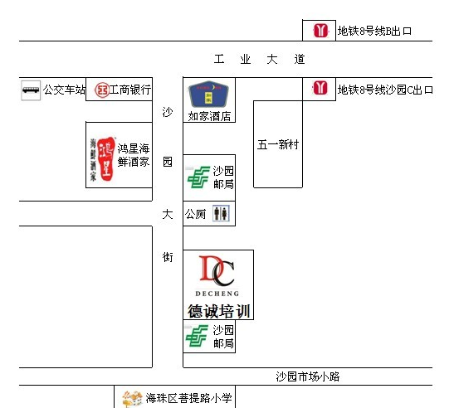
附图：广州市德诚职业培训学校
地点：广州市海珠区沙园大街17号沙园大街商务楼二楼（邮局旁）
联系电话：84264281
地铁八号线：沙园站C出口；
沙园公交站：9、10、16、31、75、251号

